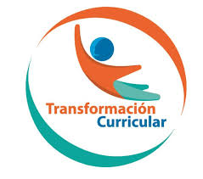
Guía de trabajo autónomo
El trabajo autónomo es la capacidad de realizar tareas por nosotros mismos, sin necesidad de que nuestros/as docentes estén presentes.
Centro Educativo: Liceo Bilingüe Italo-costarricense
Educador/a:
Nivel: noveno año
Asignatura: Italiano
- Me preparo para hacer la guía
Pautas que debo verificar antes de iniciar mi trabajo.
Materiales o recursos que voy a necesitar | Cuaderno, lapiceros, lápiz, goma, cartón o material reciclable, imágenes, canciones y videos internet y otros recursos a mi alcance. Si no tengo impresora puedo dibujar las imágenes y analizar los videos.
Condiciones que debe tener el lugar donde voy a trabajar | Espacio limpio y despejado con los materiales y equipo necesarios.
Tiempo en que se espera que realice la guía | Cuento con dos periodos de 40 minutos para realizar la guía.  Recuerdo hacer un descanso de 5 minutos por cada 20 minutos de trabajo.  Recuerdo revisar el trabajo.  Guardo las actividades realizadas en un portafolio o en un folder para entregarlos al docente.
- Voy a recordar lo aprendido en clase
Indicaciones | Al final de esta guía voy a poder:  Identificar las partes del cuerpo.  Identificare le parti del corpo umano.  Utilizar correctamente el género y número de las partes del cuerpo humano.  Usare correttamente il genere e il numero delle parti del corpo umano.
Actividades para retomar o introducir el nuevo conocimiento. | Cosa impareró oggi?  - Reviso en mi cuaderno de italiano algunas notas relacionadas con el vocabulario y las expresiones correspondientes a las partes el cuerpo humano y el estado de salud.  - Se è possibile osservo e ascolto il video: lessico 08 il corpo umano: https://www.youtube.com/watch?v=klhlF3CTwJk , ripeto le parole.  - Posso anche vedere il video: descubre las partes del cuerpo en italiano  https://www.youtube.com/watch?v=tYrUD599FAI  - Ripasso , leggo e ripeto il lessico del corpo umano.  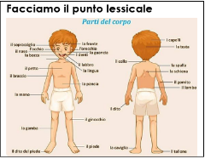  - Ripasso anche il genere e il numero delle parti del corpo.  Femminile singolare La gamba Maschile singolare il piede l’occhio Plurale irregolare Le dita Le braccia Le labbra Le ginocchia Le mani  Femminile plurale le gambe Maschile plurale i piedi gli occhi
- Pongo en práctica lo aprendido en clase
Indicaciones
- Leggo attentamente le istruzioni e svolgo le attività proposte nella scheda sopra.
- Controllo le risposte.
- Conservo le attività in una cartella di prova.

Autoevaluación de mi trabajo autónomo
Reviso paso a paso qué hice durante el proceso y el avance de las actividades.
Escribo una X sobre el símbolo que considero más apropiado al responder las siguientes preguntas:
¿Leí las indicaciones con detenimiento?
¿terminé las tareas propuestas?

¿Utilicé diferentes apoyos para hacer mi trabajo (diccionario, libros, apuntes, acceso a internet, a mi familia )?
Posso identificare le parti del corpo umano in italiano

Posso dire i nomi delle parti del corpo umano in italiano
Posso usare il genere corretto delle parti del corpo umano in italiano.

Posso usare il plurare delle parti del corpo umano in italiano.

Autoevaluación de mi trabajo autónomo
Reviso lo que pude hacer al finalizar las actividades.
Escribo una X sobre el símbolo que considero más apropiado al responder las siguientes preguntas:
Escala General
0= Yo no entendí qué hacer.
1= Yo entendí algo, pero tengo algunas preguntas.
2= Yo entendí y lo puedo hacer sin ayuda.
3= Yo entiendo y puedo ayudar a un amigo.
Indicadores
¿Cómo me siento con el trabajo que hice?
¿Pude compartir con otra persona lo que aprendí?
¿Pude revisar y corregir mi trabajo?

Elaborado por: Olga Fatjò Olasz, asesora nacional de Italiano.

Lavoro in autonomia
- Osserva attentamente e completa lo schema del corpo umano.
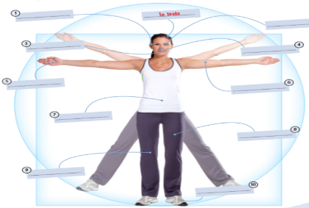

Questa é la mia mano . | Questo é il mio braccio . | Questo é il mio orechio.
Questa é la mia gamba . | Questo il mio ginocchio. | Questa é la mia bocca.
Questo é il mio piede. | Questo il mio occhio. | Questo é il mio braccio.
Questa é la mia pancia. | Questo é il mio naso. | Questa é la mia testa

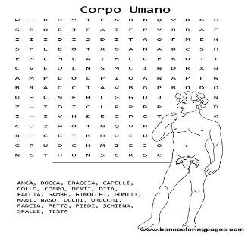
- Trova les porole corrette.

3. Osserva bene e classifica i nomi delle parti del corpo in maschile , femminile e plurali dei. Posso cercare nelle tabelle di sopra.
Questa é il | Questa é la | Questi sono

- Leggi benne e collega i quattro esercizi di ginnastica ai disegni
Sottolinea le parti del corpo umano che trovi nel testo.
Esercizi di ginnastica da fare a casa
- ELASTICITÀ DEL CORPO: un ginocchio a terra e la gamba opposta in avanti. Flessione del busto in avanti ﬁ no a toccare con le mani la punta del piede. Ripetere 10 volte per ogni gamba.
- PER LE BRACCIA E PER IL SENO: appoggiare braccia e mani al muro tenendo il corpo inclinato con la schiena diritta. Eseguite delle ﬂ essioni facendo forza sulle braccia. Ripetere 20 volte.
- PER LE GAMBE: camminare in punta di piedi, braccia in alto, bilanciarsi prima su una, poi sull’altra gamba. Per 3 minuti.
- PER LA VITA: gambe divaricate, dita intrecciate dietro la testa, ﬂ ettersi in avanti e disegnare un cerchio con la testa e le spalle intorno al bacino. Rialzarsi e cambiare senso rotatorio. Ripetere 10 volte

